Měření rychlosti zvuku z Dopplerova jevu
Online: http://www.sclpx.eu/lab2R.php?exp=10
Měření rychlosti zvuku z Dopplerova jevu patří k dalším zcela původním a dosud nikým nepublikovaným experimentům, které bylo společně s několika dalšími experimenty autorem práce ve spolupráci s Giorgiem De Nunziem z University of Salento publikováno v časopise skupiny IOP Science Physics Education jako prvoautorská publikace Low Cost Alternatives to Commercial Lab Kits for Physics Experiments [31].
Jako tónový generátor jsme použili piezoelektrický bzučák o frekvenci přibližně 4,4 kHz, který lze připojit přímo k baterii stejnosměrného napětí 9 V. V tomto experimentu jsme opět použili rotující dřevěné rameno připevněné k větráčku, stejně jako v experimentu 1.2. Vlastnosti a charakteristiky piezoelektrických akustických měničů jsou uvedeny např. v [73], nicméně tyto charakteristiky nejsou pro provedení vlastního experimentu důležité. Je třeba jen přesně změřit klidovou frekvenci oscilátoru, což jsme provedli pomocí programu Visual Analyser.
Aby nedocházelo při větších rychlostech otáček rotující soustavy k nežádoucím mechanickým kmitům, je třeba celý aparát dobře upevnit do laboratorního svěráku a také dobře vyvážit bzučák na jedné straně ramene např. vybitou 9V baterií na druhé straně ramene ve stejné vzdálenosti od středu otáčení. Upevnění 9V baterií provedeme pomocí kovové svorky na zahradní hadice, která umožňuje přitáhnout baterie k dřevěnému rameni.
Pokud za snímací mikrofon umístíme odraznou desku nebo experiment provádíme blízko stěny, získáme dokonce modulované zvukové zázněje, resp. těmito rázy je modulován záznam Dopplerova jevu.

Úvod
Pro dopplerovské frekvence platí známý vztah (2.5.1):

$$f_{1,2}=f_{0}\frac{v_{zv}}{v_{zv}∓v}, (2.5.1)$$

kde $f_{0}$je základní frekvence zdroje zvuku v klidu, $f_{1}$ je frekvence pozorovaná při přibližování zdroje zvuku k mikrofonu (pozorovateli), $f_{2}$ je frekvence zaznamenaná při oddalování oscilátoru od mikrofonu, v je rychlost pohybu zdroje zvuku a $v_{zv}$ je rychlost zvuku, můžeme frekvenci rázů, kterou je výrazně modulován zaznamenaný signál vypočítat z rozdílu frekvencí $f_{1}$ a $f_{2}$, viz [44].
Pro frekvenci rázů pak dostaneme vztah (2.5.2):

$$f_{r}=f_{0}v_{zv}\frac{2v}{v_{zv}^{2}-v^{2}} (2.5.2)$$

Chceme-li z rovnice (2.5.2) vyjádřit rychlost zvuku, musíme po mírné úpravě řešit kvadratickou rovnici, která dává řešení (2.5.3):
$$v_{zv 1,2}=v\frac{f_{0}±\sqrt{f_{0}^{2}+f_{r}^{2}}}{f_{r}} (2.5.3)$$

Platí-li, že $f_{r}≪f_{0}$, můžeme předchozí vztah (2.5.3) nahradit jednodušším vztahem (2.5.4), který s dostatečnou přesností umožňuje určit rychlost zvuku:

$$v_{zv}=2v\frac{f_{0}}{f_{r}}=2vf_{0}T_{r}, (2.5.4)$$

kde $v=\frac{2πr}{T}$ je rychlost pohybu zdroje zvuku, f₀ je vlastní frekvence oscilátoru a $T_{r}=\frac{1}{f_{r}}$ je perioda rázů. Frekvence rázů je řádově 10² Hz, takže ji lze vzhledem k vlastní frekvenci oscilátoru o velikosti $f_{0}$ = 4420 Hz zanedbat.
Na celém měření je nejtěžší určit co nejpřesněji frekvenci rázů, resp. jejich periodu. Program Free Audio Editor (FAE) je na takovéto měření už nedostatečný. Zkusili jsme použít program Audacity, který nabízí frekvenční analýzu zaznamenaného signálu a dokáže vyhledat největší zaznamenanou frekvenci, nicméně i tento program se ukázal jako málo přesný nástroj. Je třeba si uvědomit, že při odchylce periody rázů v řádu $10^{-3}$ s až $10^{-4}$ s se výsledná rychlost zvuku mění o několik desítek $m∙s^{-1}$. Hledali jsme tedy ještě přesnější analyzátor zvukového signálu a objevili program Sigview, který k analýze signálu používá rychlou Fourierovu transformaci (FFT). Jedná se o shareware, který lze bez poplatku používat 21 dní, což je dostatečně dlouhá doba, aby žáci stihli provést laboratorní cvičení a tento program využít.
V programu Sigview tedy provedeme frekvenční analýzu záznamu pomocí FFT, kterou zjistíme hodnoty největší a nejmenší frekvence $f_{max}, resp. f_{min}$. Frekvenci rázů pak můžeme přímo vypočítat odečtením frekvenčních hodnot těchto dvou extrémů jako
$$f_{r}=f_{max}-f_{min} (2.5.5)$$
Pokud program neoznačí nejmenší nebo největší hodnotu píkem, můžeme ji manuálně určit kurzorem myši, podrobný postup je uveden níže.
Pomůcky: PC mikrofon, PC větráček s upevněným dřevěným ramenem a plastovým měřidlem, laboratorní svěrák, zdroj napětí, piezoelektrický bzučák, dvě 9 V baterie, dvě gumičky nebo kovové svorky k zahradní hadici o průměru 2 cm, stativový materiál
Postup práce
Uspořádání experimentu je na obrázku 2.5.1 s detailním pohledem v pravém horním rohu obrázku na piezoelektrický bzučák a mikrofon.
Jeden konec ramene opatříme plastovým měřítkem, pomocí kterého pak nastavujeme vzdálenost zdroje zvuku od středu rotace. Volbou vzdálenosti volíme příslušnou obvodovou rychlost oscilátoru. Na konec jednoho ramene připevníme pomocí gumičky nebo kovové svorky zdroj sinusového signálu o určité frekvenci. Zdrojem může být např. i mobilní „chytrý“ telefon, na kterém máme nainstalovaný nějaký generátor signálu. My jsme nakonec přistoupili k miniaturizaci tohoto zdroje a použili jsme piezoelektrický zvukový měnič o frekvenci 4,4 kHz, připojený přímo přes vypínač k baterii 9 V.
Druhý konec otáčivého ramene vyvážíme jinou baterií 9 V, abychom zabránili nežádoucím kmitům celé soustavy při vyšších rychlostech. Mikrofon, kterým snímáme průběh signálu, umístíme v úrovni roviny rotace ve vzdálenosti cca 2 cm od oscilátoru.
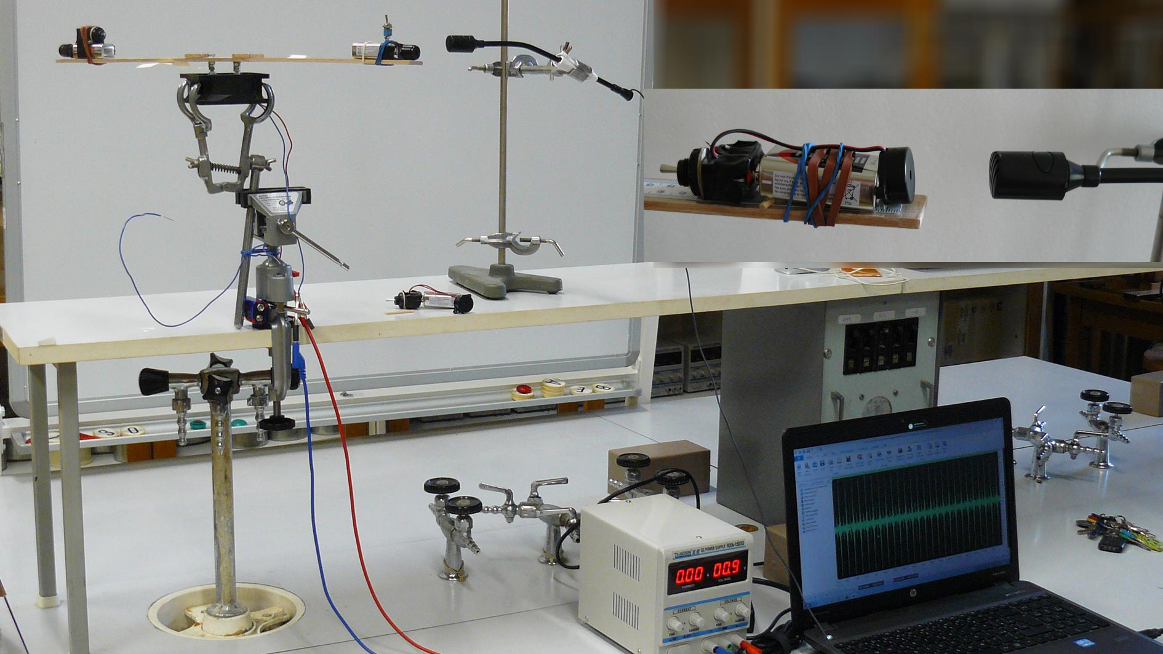
Obr. 2.5.1 Uspořádání experimentu – Měření rychlosti zvuku z Dopplerova jevu
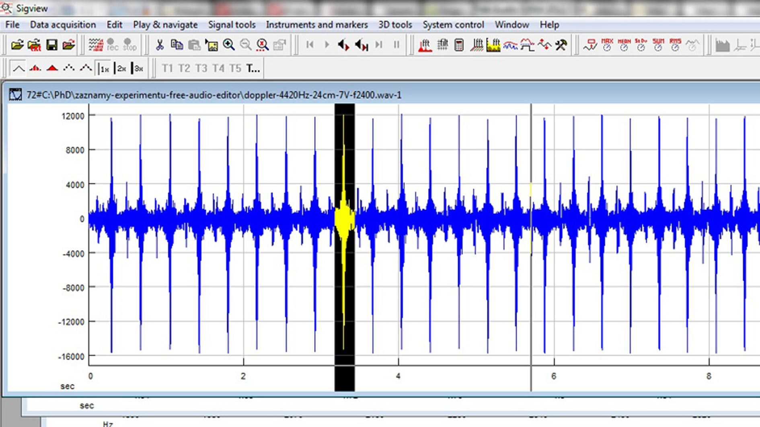
Obr. 2.5.2 Oscilogram experimentu – Měření rychlosti zvuku z Dopplerova jevu
Před vlastním měřením určíme a zapíšeme nejprve pomocí programu Visual Analyser klidovou frekvenci $f_{0}$ a vzdálenost oscilátoru od středu otáčení r.
Pak připojte větráček k laboratornímu zdroji ss napětí a postupně provádějte měření pro hodnoty napájecího napětí 6 V, 7 V a 8 V.
Záznam provedeme tentokrát přímo v programu Sigview a jeho náhled můžeme vidět na obrázku 2.5.2.
Dále určíme hodnotu periody otáček ramene, pomocí které vypočítáme obvodovou rychlost oscilátoru $v=\frac{2πr}{T}$.
Měření lze provést pro různé hodnoty vzdálenosti od středu otáčení, ale čím větší vzdálenost zvolíme, tím větší rychlosti zdroje zvuku docílíme a tím i většího rozdílu dopplerovských frekvencí.
My jsme po několika předběžných testech zvolili maximální délku ramene ve vzdálenosti 24 cm. Podobně je to i s volbou frekvence oscilátoru. Čím vyšší základní frekvenci má zdroj, tím lepších výsledků při určení výsledné rychlosti zvuku dosáhneme. Maximální rychlost, kterou lze s 12 V větráčkem dosáhnout je přibližně 7,5 $m∙s^{-1}$. Při této rychlosti ale vlivem nedokonalého vyvážení začne celý systém vibrovat a měření nelze téměř realizovat. Nám se osvědčilo nastavení napájecího napětí větráku v intervalu (6 – 8) V, při kterém rychlost zdroje dosahuje hodnoty přibližně od 3 $m∙s^{-1}$ do 5 $m∙s^{-1}$ a nedochází k pozorovatelným mechanickým vibracím soustavy.
Dále provedeme myší výběr oblasti, která odpovídá jedné otáčce oscilátoru, a pomocí nástroje Lupa ji zvětšíme. V panelu nástrojů programu Sigview klikneme na tlačítko Fourierovy transformace (FFT), která provede spektrální analýzu signálu a vykreslí graf, viz obrázek 2.5.3.
Jako poslední krok použijeme nástroj na vyhledávání píků nazvaný Peak Detector, který lze aktivovat pomocí pravého tlačítka myši nad grafem spektrální analýzy. Abychom výsledek hledání omezili pouze na jeden až dva největší píky v záznamu signálu, je dobré nastavit v položce Positive treshold dolní mez pro hledanou hodnotu na ose y. Nastavení tohoto nástroje je vidět v pravé části obrázku 2.5.3.
Námi naměřené hodnoty jsou uvedeny v tabulce 2.5. Na závěr ještě v programu MS Excel určíme nejistoty měření jednotlivých veličin a vytvoříme graf vypočítaných hodnot rychlosti zvuku v_{zv}, který doplníme o regresní analýzu (Přidat spojnici trendu). Graf vytvořený na základě tabulky 2.5 je na obrázku 2.5.4.
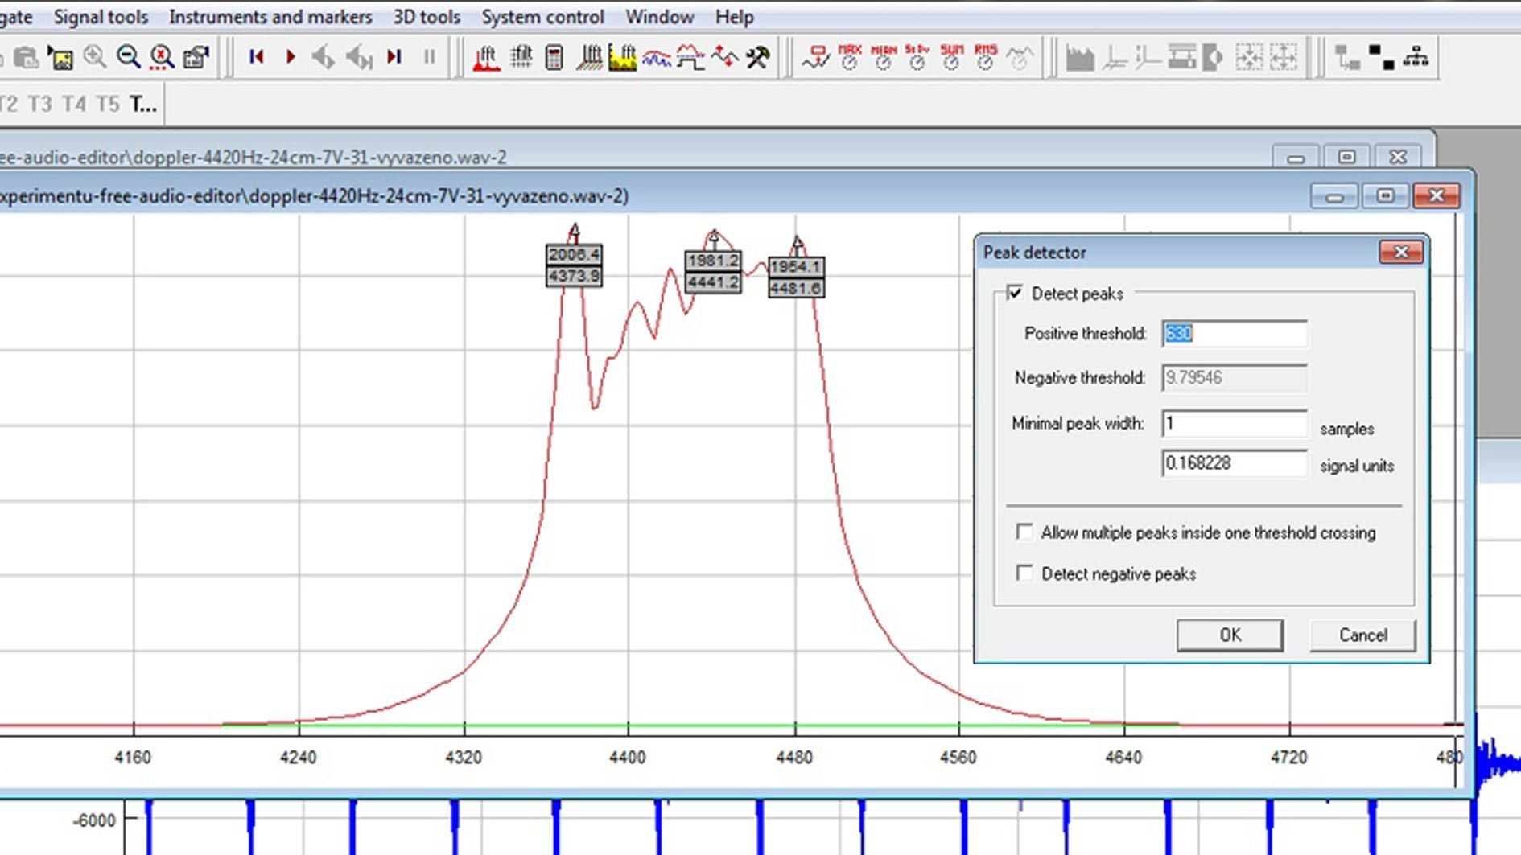
Obr. 2.5.3 Fourierova analýza hodnot experimentu – Měření rychlosti zvuku z Dopplerova jevu

Tabulka 2.5 Měření rychlosti zvuku z Dopplerova jevu
f₀ | U (V) | T (s) | v ($m∙s^{-1}$) | f_{max} (Hz) | f_{min} (Hz) | T_{r} (s) | v_{zv} ($m∙s^{-1}$)
4420 | 6 | 0,421 | 3,58 | 4474 | 4385 | 0,01124 | 356
4420 | 7 | 0,376 | 4,01 | 4479 | 4379 | 0,01000 | 355
4420 | 8 | 0,322 | 4,68 | 4487 | 4369 | 0,00848 | 351
4430 | 6 | 0,388 | 3,89 | 4444 | 4350 | 0,01064 | 366
4430 | 7 | 0,376 | 4,01 | 4445 | 4338 | 0,00935 | 332
4430 | 8 | 0,347 | 4,35 | 4447 | 4325 | 0,00820 | 315
4470 | 6 | 0,448 | 3,37 | 4475 | 4382 | 0,01075 | 323
4470 | 7 | 0,360 | 4,19 | 4427 | 4315 | 0,00893 | 334
4470 | 8 | 0,331 | 4,56 | 4473 | 4352 | 0,00826 | 336

Absolutní nejistotu každého měření rychlosti zvuku vypočítáme z následujícího vztahu (2.5.6):
$$∆v_{zv}=v_{zv}\left(\frac{∆v}{v}+\frac{∆f_{0}}{f_{0}}+\frac{∆T_{r}}{T_{r}}\right)=v_{zv}\left(\frac{∆T}{T}+\frac{∆r}{r}+\frac{∆f_{0}}{f_{0}}+\frac{∆T_{r}}{T_{r}}\right) (2.5.6)$$

Obr. 2.5.4 Graf vypočtených hodnot rychlosti zvuku – Měření rychlosti zvuku z Dopplerova jevu

Závěr
Průměrná hodnota rychlosti zvuku určená z hodnot v tabulce 2.5 má velikost
$v_{zv}=\left(341±6\right)$ $m∙s^{-1}$. Relativní nejistota měření je $δv_{zv}=0,01759≐2$ %, což je v případě měření ve školní laboratoři výborný výsledek. Nalezená průměrná hodnota je ve velmi dobrém souladu s tabulkovou hodnotou $v_{zv}=343,7 m∙s^{-1}$ při 20 °C.

Otázky na závěr
1. Ze vztahu (2.5.2) odvoďte vztah (2.5.3).
2. V programu MS Excel sestrojte z naměřených hodnot graf závislosti rychlosti zvuku na periodě T_{r}.

